§ XXXII.7. ПРОДОЛЬНЫЙ ПРОФИЛЬ ГОРНЫХ ДОРОГ
В отличие от равнинной местности, где продольный профиль дает полную возможность представить себе расположение дороги на местности и конструкцию ее земляного полотна в каждой точке, в горной местности при проложении дороги по косогору рабочая отметка по оси дороги не характеризует поперечный профиль и объемы земляных работ. Это вызывается тем, что при одной и той же отметке по оси дороги при различной крутизне косогора краям земляного полотна могут соответствовать большие или меньшие выемки, насыпи и подпорные стенки. Из-за частых изменений рельефа склонов рабочие отметки земляного полотна существенно изменяются на малом протяжении дороги. Поэтому при проектировании продольного профиля дорог в горной местности положение земляного полотна все время контролируют по поперечным профилям, добиваясь, чтобы при заданном уклоне проектной линии достигалось устойчивое положение земляного полотна без устройства подпорных стенок и по возможности уравновешивание объемов насыпной части и выемок. При постоянной отметке оси дороги в зависимости от ее положения по отношению к косогору стоимость земляного полотна меняется в значительной степени (рис. XXXII. 17). Для каждого поперечного уклона местности существует положение оси дороги, при котором стоимость земляного полотна с учетом в случае необходимости устройства подпорной стенки имеет наименьшее значение. Однако в полной мере руководствоваться принципом соблюдения минимальной стоимости земляного полотна не удается, так как на крутых косогорах насыпная часть получается недостаточно устойчивой, а устройство подпорных стенок требует больших затрат ручного труда.
Поэтому на основе опыта проектирования и строительства дорог в горной местности рекомендуется, чтобы на косогорных участках: в пределах выемки была расположена часть земляного полотна, не меньшая следующих величин:


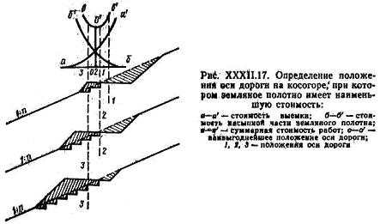

Поскольку поперечные уклоны местности меняются на коротком протяжении, рациональное положение проектной линии на продольном профиле может быть; найдено только после ряда попыток. На косогорных участках при изысканиях снимают поперечные профили во всех характерных местах изменения рельефа с тем, чтобы на камеральном этапе проектирования по ним можно было построить план местности в горизонталях.
Нанося проектную линию на продольный профиль горной дорог, все время проверяют получающееся расположение земляного полотна на поперечных профилях местности, построенных в масштабе 1:100 – l:200. При этом пользуются построенными в том же масштабе прозрачными шаблонами поперечных профилей земляного полотна на косогоре. Для учета геологического строения местности следует использовать набор таких шаблонов для поперечников с откосами различной крутизны, подпорными и одевающими стенками. Наилучшее положение проектной линии достигается изменением шага проектирования, величины продольного уклона и смещениями трассы, на плане в горизонталях.
При нанесении проектной линии предельными продольными уклонами необходимо уменьшать их величины на участках кривых малых радиусов в плане, поскольку сопротивление движению автомобилей на кривых возрастает, а условия управления автомобилями осложняются.
По исследованиям проф. М. С. Замахаева, на кривых необходимо учитывать дополнительные затраты мощности двигателя, вызываемые боковым уводом шин, а также увеличение продольного уклона в результате сокращения длины пути автомобилей при проезде по внутренней полосе проезжей части. Строительные нормы и правила 1972 г. указывают следующие величины смягчения максимальных продольных уклонов:


Продольный уклон должен быть смягчен за 5-40 м с каждой стороны кривой.
При проектировании горных дорог следует избегать длинных затяжных участков с продольными уклонами, превышающими 60‰. При неизбежности этого через каждые 2 – 3 км необходимо предусматривать места для остановки автомобилей в виде горизонтальных участков или участков с продольным уклоном, не превышающим 20‰, длиной не менее 50 м.
Земляное полотно в этих местах должно быть уширено, чтобы остановившиеся автомобили не мешали движению.
В исключительно сложных условиях рельефа разрешается на прямых участках увеличивать предельные продольные уклоны на 15 – 20‰, чтобы снизить объем и стоимость строительства. Целесообразность увеличения продольного уклона требуется обосновывать технико-экономическими расчетами. Однако такие участки резко ухудшают транспортно-эксплуатационные качества дороги и значительно снижают эффективность автомобильных перевозок.
На затяжных спусках горных дорог иногда происходят аварии, связанные с неисправностями тормозов автомобилей. В тех случаях, когда позволяет рельеф местности, рекомендуется устраивать противоаварийные (тормозные) съезды (рис. XXXII. 18). Автомобиль, с отказавшими тормозами при движении по съезду на подъем по покрытию с большим сопротивлением движению постепенно снижает скорость. Аварийные съезды обязательны в случаях, когда в конце затяжных спусков длиной более 3 км с уклонами более 60‰ расположены кривые малых радиусов.
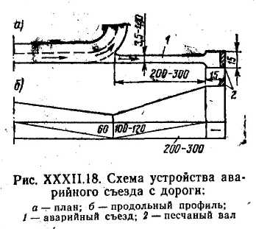
В процессе проектирования продольного профиля решают вопросы водоотвода – рассчитывают отверстия мостов, намечают места расположения безрасчетных искусственных сооружений, проектируют нагорные и водоотводные канавы, намечая их трассу на плане в горизонталях. Сечение нагорных и водоотводных канав назначают по расчету. Во избежание размыва нагорным канавам не следует придавать больших уклонов, необходимо предусматривать укрепление их дна и откосов, за исключением случаев скальных грунтов.

§ XXXII.8. ПОПЕРЕЧНЫЕ ПРОФИЛИ ГОРНЫХ ДОРОГ
Земляное полотно горных дорог на большей части их протяжения сооружают на косогорах (рис. XXXII. 19). Для устойчивости насыпей против сползания при поперечном уклоне местности более 1:5 на косогоре после удаления дерна делают уступы шириной от 1 до 4 м, которым придают поперечный уклон в низовую сторону 10 – 20‰.

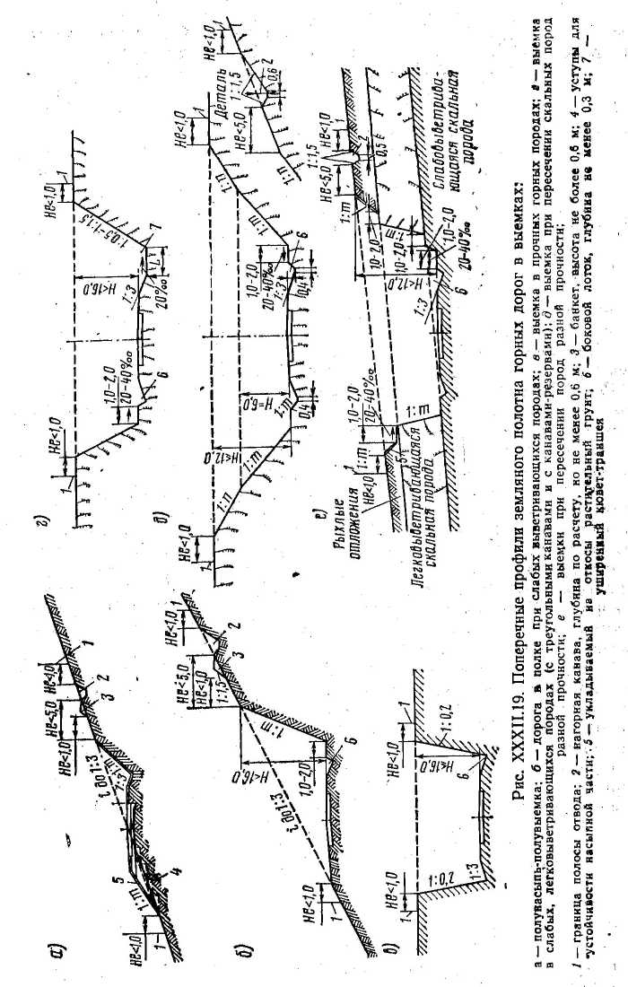

Наиболее распространенным типом земляного полотна являются полунасыпи-полувыемки. Откосам насыпей и выемок придают заложение в соответствии с прочностью горных пород. Поскольку съезд с дороги потерявшего управляемость автомобиля в горной местности невозможен, на горных дорогах устраивают откосы максимальной крутизны, допускаемой слагающими их породами, устанавливая, на обочинах надежные ограждения (см. § XXXV.2).
В изверженных породах более крутые откосы выемок назначают при сложении из плитообразных отдельностей при редкой сетке вертикальных трещин, а также при столбчатых отдельностях, встречающихся в базальтах.
В осадочных породах допускаемая крутизна откоса в основном зависит от направления и угла падения пластов. Если пласты имеют наклон к дороге, откосы выемок должны иметь крутизну, меньше наклона пластов.
При наклоне пластов в сторону от дороги или при их горизонтальном расположении откосы можно назначать близкими к вертикальным.
При изменении вида и строения породы по глубине выемки крутизну ее откосов назначают переменной (см. рис. ХХХП.16, е). Крутизну откосов принимают в соответствии с табл. XXXII.4.
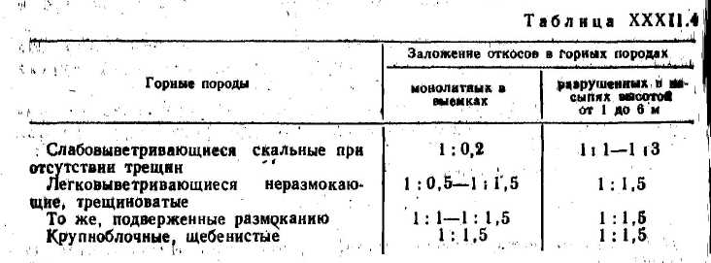
Если откосы обладают прочностью, обеспечивающей устойчивость при большой крутизне заложения, но подвержены выветриванию у их подошвы за боковой канавой устраивают полку, на которой скапливаются продукты выветривания.
Для назначения правильной крутизны откосов выемок особое значение имеют данные геологических обследований во время изысканий и наблюдения за крутизной и состоянием естественных обнажений и откосов на существующих дорогах.
При назначении крутизны откосов в скальных породах необходимо также учитывать предполагаемый способ производства работ. При разработке выемок взрывами зарядов большой мощности в глубоких минных колодцах и штольнях ранее монолитная прочная скала на большом расстоянии от центра взрыва оказывается пронизанной густой сетью трещин. Это способствует ее интенсивному выветриванию и осыпанию. В таких случаях даже в монолитных прочных породах крутизну откосов нужно назначать применительно к трещиноватым породам,. Следует также учитывать, что многие породы, например сланцы, аргиллиты, алевролиты и глинистые песчаники, обладающие в сухом состоянии достаточной прочностью, при увлажнении теряют ее и откосы интенсивно разрушаются.
На косогорах часто выклиниваются водопроницаемые слои, по которым происходит движение грунтовых вод. В этом случае предусматривают устройство перехватывающих дренажей (см. § VIII.3).
Канавы в скальных грунтах делают неглубокими, треугольного сечения с заложением внутреннего откоса 1:3. В осыпающихся грунтах между откосом выемки и наружной бровкой канавы устраивают берму шириной не менее 0,5 м, а канаве придают трапецеидальное очертание с откосами 1:1 – 1:0,5. Глубину и ширину канав по дну назначают по гидравлическому расчету, но не менее 0,3 м.
Расположение дороги на косогоре в полунасыпи-полувыемке с уравновешенными объемами выемки и насыпной части теоретически соответствует минимальным объемам работ. Однако при отсыпке насыпной части земляного полотна теряется много грунта, бесполезно скатывающегося вниз по крутым горным склонам. Разделка склони ступенями часто не обеспечивает достаточно надежной связи насыпи с естественным склоном. В результате осадки насыпной части земляного полотна, тщательное уплотнение которой трудно осуществить, в покрытии иногда появляются продольные, трещины. Поэтому в последнее время, особенно на дорогах I – III категорий отказываются от поперечных профилей по типу полунасыпикполу-выемки и размещают земляное полотно исключительно в открытой с одной стороны выемке – вырезаемой в косогоре своеобразной полке (рис;. XXXII. 19, б), Поперечный профиль типа «полка», несмотря на увеличение объема земляных работ, обеспечивает полную устойчивость земляного полотна на устойчивых горных склонах.
На крутых склонах при устройстве насыпи на косогоре объем земляных работ значительно увеличивается, так как ее откос располагается под небольшим углом к склону. Поэтому при откосах 1:1,5 и круче прибегают к устройству подпорных стен, а при крутизне 1:3 до 1:2 – банкетов из сухой кладки. Банкет выкладывают из камней невыветривающихся пород, крупностью до 0,4 м (рис. XXXII.20).
Подпорные стены делают из камня, бетона и железобетона. Их размеры назначают по расчету методами, излагаемыми в курсе строительной механики и механики грунтов.
В первом приближении толщину понизу поддерживающих подпорных стен из сухой каменной кладки можно определить по эмпирическим формулам:
стены у откосов выемок
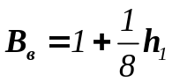
где h₁ – разница между уровнями верхней бровки откоса выемки и верха подпорной стены:

стены у откосов насыпей
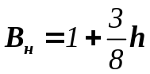,
где h – высота стены.
Ширина стены поверху составляет 0,8 – 1,0м. Глубину заложения фундаментов подпорных стен принимают не менее 0,25 м в скальных породах, 0,5 м в дренирующих неводонасыщенных грунтах и половины глубины промерзания в переувлажненных грунтах.
Железобетонные подпорные стены уголкового профиля с вертикальной стенкой переменной толщины и с наклонной фундаментной плитой удобны при монтаже. Их использование устраняет необходимость в применении ручного труда, неизбежного при строительстве стенок из каменной кладки.
В 1966 г. во Франции были предложены подпорные стены из армированного грунта. Они с успехом были применены на автомобильных дорогах Канады, США, ФРГ и ряда других стран.

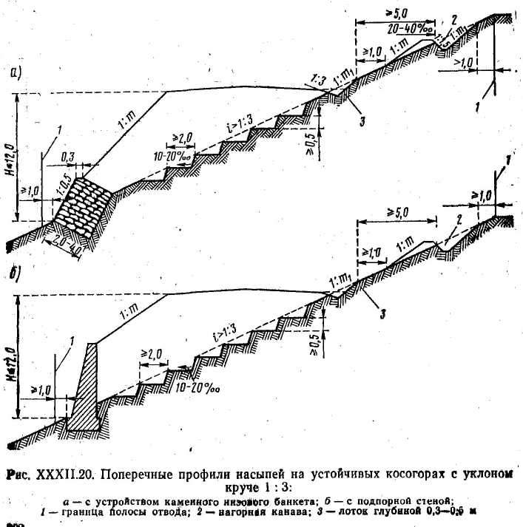

Подпорную стену собирают из шпунтовых металлических полос или железобетонных элементов, от которых в тело грунтовой засыпки при прослойном ее возведении закладывают тонкие оцинкованные стальные или дюралюминиевые полосы толщиной 3 мм, шириной 60 – 120 мм и длиной до 25 м (рис. XXXII.21 и XXXII.22). Для засыпки применяют крупнозернистые, хорошо фильтрующие материалы, через которые вода просачивается не застаиваясь. Во Франции считают, что они не должны содержать более 15% частиц мельче 0,075 мм.
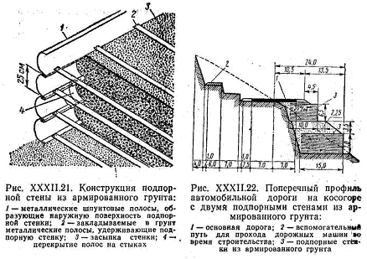
Значения коэффициента трения засыпки из песка и гравия со стальной арматурой составляют 0,45 – 0,50, причем увлажнение грунтов повышает сопротивление полос выдергиванию. При должном качестве гальванизации стальных полос срок их службы в грунте оценивают не менее 50 лет. При расчете подпорных стен из армированного грунта полагают, что боковое давление грунта на облицовку стены воспринимается сопротивлением трения полос о грунт за пределами призмы обрушения по Кулону. Количество, длина и сечение полос должны быть достаточны для того, чтобы их сопротивление разрыву и выдергиванию из грунта превышало боковое давление грунта на облицовку. Кроме того, армированную часть грунта проверяют на сдвиг и опрокидывание, рассматривая ее как обычную подпорную стенку гравитационного типа. По опыту длину полос принимают конструктивно не менее 0,8 от высоты стенки.
Для защиты откосов выемок и крутых естественных горных склонов, сложенных из мергеля и сланцевых пород, которые, обладая необходимой устойчивостью против оползания легко выветриваются, разрушаются и осыпаются, устраивают защитные, или одевающие стенки. Они не несут внешней нагрузки, не поддерживают откос, как подпорные стены, а лишь прикрывают его, передавая на откос свой вес и защищая его от природных воздействий. Поэтому одевающие стенки имеют меньшую толщину, чем подпорные.

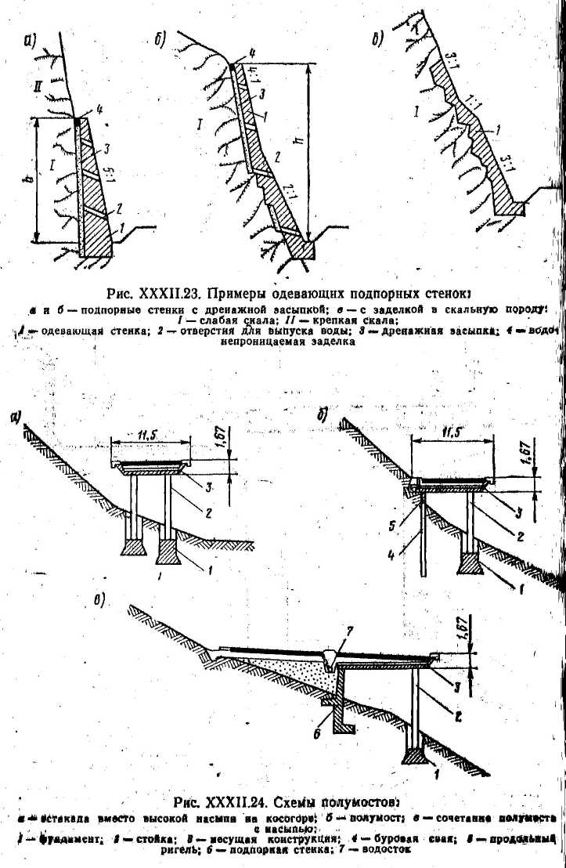

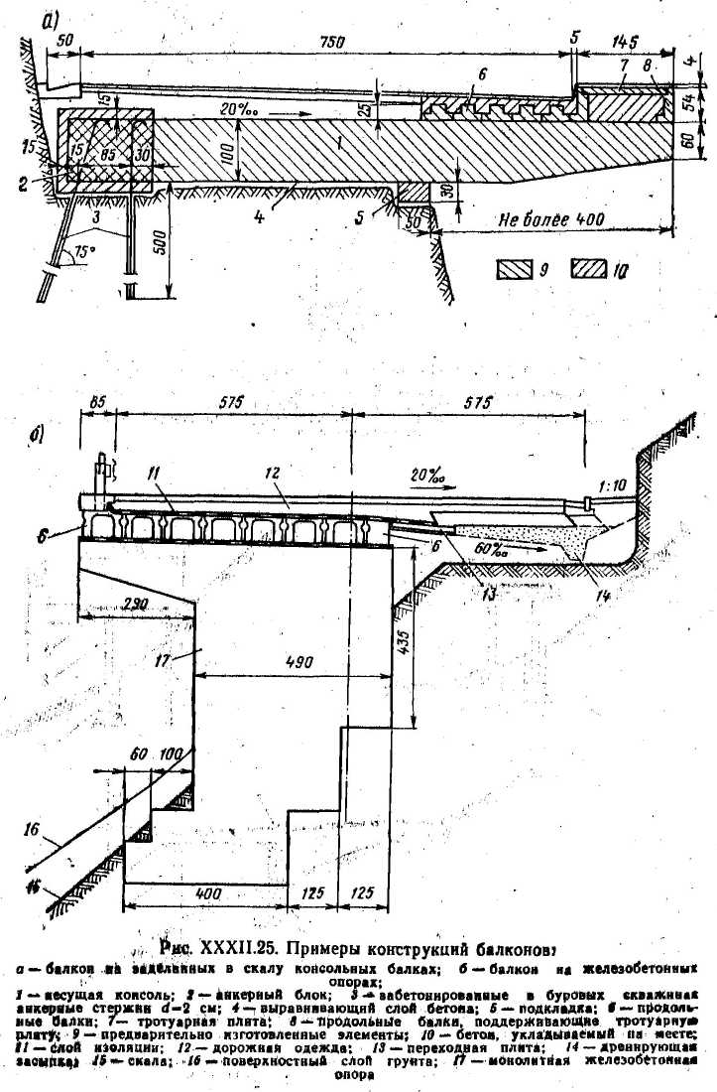

Их поперечное очертание зависит от конфигурации защищаемого откоса (рис. XXXII.23). Наиболее целесообразно заднюю поверхность одевающих стенок делать прямой, чтобы стенки имели возможность независимой осадки, устраивая за ними дренажную прослойку с выпусками для отвода скапливающейся воды, которая при замерзании могла бы разрушать стенку. На сухих откосах стенки можно устраивать с заделкой уступов в скальную породу. В некоторых случаях, если трещиноватость распространяется на небольшую глубину, хорошие результаты дает уположение откосов.
Целесообразно использовать для устройства одевающих стенок сборные бетонные элементы. Во многих случаях можно ограничиваться обработкой поверхности трещиноватых скальных откосов торкретированием, особенно с использованием аэрированных цементных растворов, хорошо проникающих в трещины.
При устройстве выемок на крутых косогорах в монолитных скальных грунтах можно оставлять нависающие над дорогой скальные выступы. Такой поперечный профиль называется полутоннелем.
На крутых горных склонах, где требуется значительная высота подпорных стен, для уменьшения объема работ устраивают эстакады и полумосты (рис. XXXII.24), в которых часть земляного полотна располагается на каменных или бетонных опорах, а на обрывистых скальных склонах – балконы – консольные конструкции, закрепленные в скалу, на которых частично размещается земляное полотно (рис. ХХХII.25). Устройство опор балконов с закреплением в отвесных стенках скальных обрывов сложно, и поэтому для поддержания консолей стремятся устраивать вертикальные опоры или подкосы.
Для отвода воды, притекающей к дороге с вышележащих склонов, устраивают нагорные канавы, располагаемые с верховой стороны на расстоянии не менее 6 м от бровки выемки.

§ XXXII.9. ПРОЛОЖЕНИЕ ДОРОГИ ПО УЧАСТКАМ ОСЫПЕЙ И КАМНЕПАДОВ
При трассировании дороги по долинам горных рек иногда приходится пересекать осыпи – отложения мелкообломочных продуктов распада сильно подверженных выветриванию горных пород на крутых склонах. Осыпи скапливаются у подошвы склонов в виде валов или конусов, состоящих из природного щебня с небольшой примесью грунтовых частиц. В верхней части в зависимости от крупности частиц и их петрографического состава осыпи имеют крутизну до 40 – 45°, соответствующую углу естественного откоса материала осыпи в водонасыщенном состоянии. В нижней части (шлейф осыпи) осыпь более полога.
В зависимости от интенсивности поступления материала различают осыпи действующие, рост которых продолжается, затухающие и затухшие. Затухшие осыпи зарастают травой; кустарниками и деревьями. Материал осыпей даже заросших находится в состоянии неустойчивого равновесия. Подрезка нижней части осыпи выемкой, сейсмические толчки, перегрузка построенной насыпью могут вновь активизировать осыпь и привести ее в движение.
Канд. геогр. наук П. И. Пушкин предложил характеризовать осыпи по степени их подвижности коэффициентами подвижности
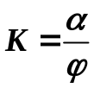, где α – угол наклона поверхности осыпи и φ – угол естественного откоса для материалов, из которых сложена осыпь:

Степень подвижности | Подвижная (сживая») | Слабо подвижная | Относительно неподвижная
Коэффициент подвижности | 0,7 – 1 | 0,5 – 0,7 | 0,5

При трассировании дороги подвижные осыпи следует обходить; если это невозможно, необходимо предусмотреть мероприятия для обеспечения устойчивости земляного полотна. Осыпи с коэффициентами подвижности менее 0,5 могут быть использованы для размещения земляного полотна в насыпях без дополнительных сооружений.
Спускающиеся в реку шлейфы осыпей, сложенных из крупнообломочного, хорошо фильтрующего материала, можно пересекать дорогой. Если осыпь закрепилась и на ее поверхности сформировался слой почвы, покрывшийся растительностью, дорогу проектируют обычным методом, прокладывая в насыпях. При действующей осыпи, когда происходит накопление отложений, перед дорогой возводят улавливающую стенку для задерживания и накапливания осыпающихся обломков. Стенки устраивают из сухой кладки высотой 1,5 – 2 м, шириной 0,8 – 1 м при глубине заложения не менее 0,5 м.

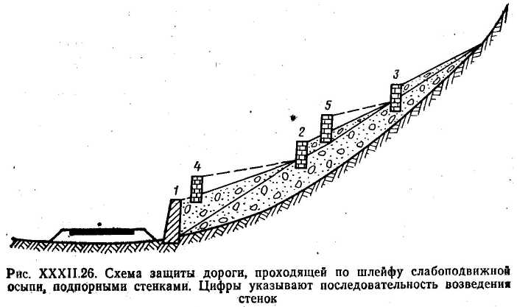

При малом поступлении материала осыпи стенку периодически наращивают и строят дополнительные на массиве осыпи (рис. XXXII.26). При активных мощных осыпях, шлейф которых достигает берега водотока, часто оказывается более целесообразным перенести трассу на другой склон долины, что бывает связано с постройкой двух мостов. При мощных шлейфах осыпей возможна проходка тоннелем.
Материалы осыпей можно успешно использовать для отсыпки насыпей, а если они удовлетворяют требованиям к прочности каменных материалов, то и для устройства дорожной одежды и приготовления бетона.
В ряде случаев при малом объеме накопившегося в осыпи материала вместо того, чтобы строить верховые подпорные стены, целесообразнее убрать осыпь, использовав ее материал для устройства насыпей.
Многие участки горных дорог подвержены обвалам – внезапному обрушению с крутых склонов гор обломков горной породы. Причиной обвалов является чрезмерная крутизна склонов, на которых не могут удержаться обломки, потерявшие связь с основным массивом. Обвалам способствуют: разрушение горных пород процессами выветривания, подрезка наклонных пластов при устройстве земляного полотна, трещиноватость горных пород как естественная из-за тектонических нарушений, так и вызванная применением при строительстве массовых взрывов, расширение воды при замерзании в трещинах горных пород, сейсмические толчки и др.
Участки обвалов при изысканиях всегда целесообразно обходить. При невозможности этого за такими участками в процессе эксплуатации дороги должен осуществляться непрерывный контроль. Рабочие-верхолазы должны регулярно осматривать откосы и сбрасывать в периоды отсутствия движения крупные камни, начинающие терять устойчивость.
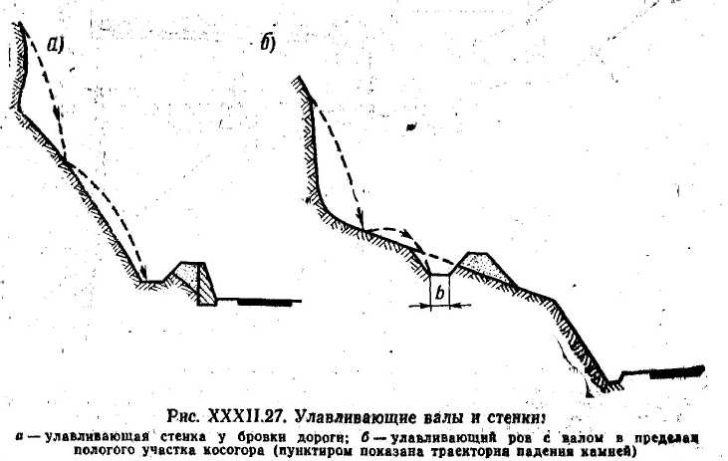

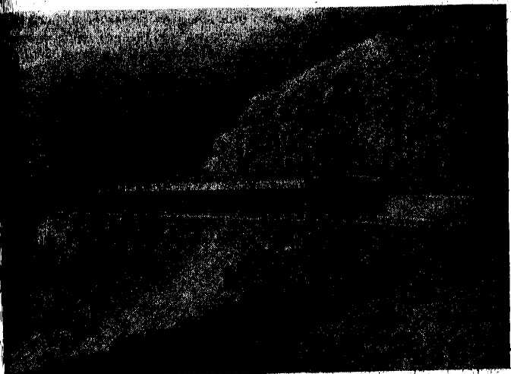
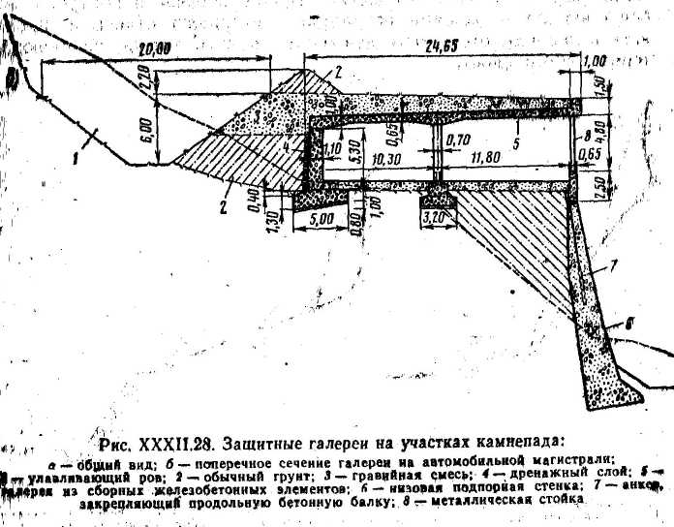

На участках, где обвалы и камнепады особенно вероятны, для защиты от падения мелких камней около дороги устанавливают на склонах металлические удерживающие решетчатые щиты или завешивают откос сеткой из толстой проволоки (d = 3 мм) с ячейкой 6 х 5 см.
Для защиты от крупных камней около дороги устраивают улавливающие рвы с валом или улавливающие стенки (рис. XXXI 1.27). Их размеры назначают по методу, предложенному проф. Н. М. Ройнишвили. Он основан на расчетах траектории движения камня, скатывающегося с подскакиваниями по склону с ломаным поперечным профилем. При определении скоростей вводят коэффициенты, учитывающие сопротивления, испытываемые камнем при движении, и потери энергии при ударах. Улавливающая стена рассчитывается на удар камня.
На дорогах с интенсивным движением на участках с камнепадами в некоторых случаях приходится строить защитные галереи (рис. XXXII.28). Поперечное сечение такой галереи, построенной на автомобильной магистрали в Швейцарии, показано на рис. XXXII.28, б.

§ XXXII.10. ПЕРЕСЕЧЕНИЕ СЕЛЕВЫХ ВЫНОСОВ
Большие массы разрушенных рыхлых и малосвязных горных пород, накапливающиеся на крутых склонах и на дне ущелий, при интенсивных ливнях или при прорыве расположенных в верховьях озер могут образовать временные грязевые или грязекаменные потоки, называемые селями. Селевые потоки – это смесь воды, грунта и камней с плотностью 1,2 – 1,8 т/м³, стекающая по сухим долинам и руслам горных рек со скоростью до 5 – 6 м/с. У выхода из лога, где уклон местности уменьшается, сель растекается, скорость его уменьшается и из него выпадают наносы, образуя конус выноса. Селевые потоки возникают внезапно, действуют в течение короткого промежутка времени, не превышающего нескольких часов, но общий объем грязекаменных материалов, смываемых за один сель, может достигать 20000 м³ с 1 км². Диаметр переносимых валунов иногда превышает 1 – 1,5 м.
Во многих случаях защита от селей городов является трудной проблемой, для решения которой приходится воздвигать сложные сооружения, как, например плотина в Алма-Ате высотой примерно 115 м.
При проектировании дорог приходится встречаться, как правило, с относительно небольшими селевыми отложениями, возникающими около устьев сравнительно коротких ущелий с крутыми склонами и значительными уклонами, впадающих в долину реки, вдоль которой прокладывается дорога. Отложения в виде постепенно нарастающих конусов выноса образуются при растекании грязекаменного потока по долине, где после выхода из лога уклон уменьшается.
В зависимости от содержания воды селевой поток движется или как однородная вязкая масса (грязевые и грязекаменные потоки), или как турбулентный поток воды, увлекающий с собой твердые материалы, содержание которых может достигать 20 – 40% общего объема (водокаменные потоки).
В селевом потоке часть камней перемещается во взвешенном состоянии, а наиболее крупные передвигаются, перекатываясь по дну тальвега. При этом отдельные камни задерживаются неровностями скальных выступов, вследствие чего создаются временные заторы. Однако приток селевых масс сверху прорывает запруду и сель с еще большей скоростью движется вниз. Грубо можно считать, что линейные размеры влекомых частиц в потоке пропорциональны квадрату скорости, а масса переносимых частиц пропорциональна шестой степени скорости. Поэтому горные реки, а тем более селевые потоки переносят камни значительных размеров.
Скорость селевого потока может быть определена по формуле

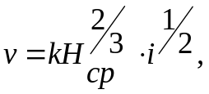


С грубым приближением можно считать, что максимальная скорость селевого потока 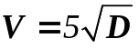 (м/с). Установив горизонт прохождения селевого потока и его скорость, можно определить селевой расход.
Проф. Е. В. Болдаков рекомендует использовать для определения максимального расхода селевого потока и объема выноса несколько видоизмененные упрощенные формулы Союздорнии:
расход, м³/с: 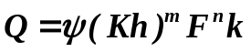; (XXXII.5)
объем стока, тыс. м³: 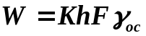. (XXXII.6)
В этих формулах: К – увеличение слоя стока за счет включения камня и грунта. Для грязекаменных потоков К = 1,7, для водокаменных К = 1,2; h – слой стока; ψ – морфологический коэффициент, зависящий от уклона; F – площадь водосбора; k — коэффициент гидравлической шероховатости лога; значение k принимают для грязекаменных потоков равным 10, для водокаменных 5; m и n — показатели степени; γ_{ос} – коэффициент неравномерности осадков.

Наиболее целесообразно пересекать селевые потоки в пределах транзитного русла, где имеются устойчивые скальные берега и русло потока, как правило, жестко фиксировано. Водоток перекрывают одним пролетом моста с возвышением низа пролетного строения над горизонтом высоких вод не менее 1м.
При этом, однако, возникают трудности с вписыванием подходов к мосту с соблюдением норм.
Если долина, в которую впадает селевой поток, широка, а между конусом выноса и водотоком имеется свободная, полоса, возможно проложить дорогу вдоль водотока, если он в паводки не затапливает долину.
При неизбежности пересечения дорогой селевого потока в пределах конуса выноса необходимо прокладывать трассу в, его низовой части за пределами зоны отложения крупных камней, перекрывая мостами блуждающие русла. Мосты следует делать с опорами одностолбчатого типа, условия работы которых не меняются при изменении направления русла с пролетами, не стесняющими селевой поток.
Отверстия мостов в связи с неустойчивостью русел приходится существенно увеличивать по сравнению с необходимыми по гидравлическому расчету. Малые мосты и трубы быстро забиваются, после чего селевой поток переливается через насыпь.
С обеих сторон земляного полотна должно быть устроено прочное укрепление земляного полотна против размыва. Если дорога строится в зоне отложений селевых выносов или между конусами выноса и рекой, иногда с верховой стороны устраивают наносозадерживающие дамбы, которые, замедляя селевой поток, вызывают отложение наносов (рис. XXXII.29). Они бывают сплошные или прерывистые. Сплошные дамбы рекомендуются, если ширина русла, по которому стекает сель, превышает 100 м. Необходимая длина дамбы, зависит от ширины русла и крупности частиц, откладываемых наносов и может быть определена по формуле

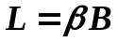. (XXXII.7)

где β – коэффициент стеснения русла дамбой; В – ширина русла, м.
Коэффициент стеснения назначают в зависимости от предусматриваемого процента к задержания наносов дамбой и относительной крупности наносов 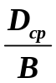:
Процент задержаний наносов, к | 100 | 75 | 50
Коэффициент стеснения, β | 0,55 – 0,65 | 0,40 – 0,45 | 0,30 – 0,35

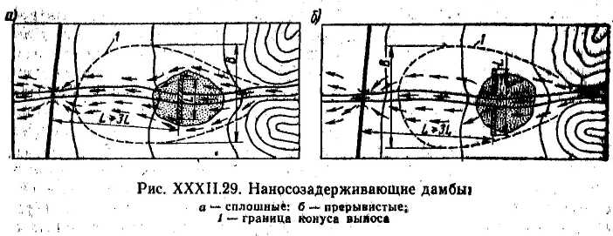

Большие величины относятся к случаям, когда >0,01. Рекомендуется располагать дамбу от дороги на расстоянии не менее тройной ее длины. Прерывистые дамбы применяют при ширине русла до 100 м. Общую их длину определяют по формуле (XXXII.7), а величину отверстий рассчитывают на пропуск расхода воды с заданной повторяемостью. В поперечном профиле дамбе придают трапецеидальное сечение с шириной поверху 0,5 – 2,0 м в зависимости от интенсивности селевого потока и крупности переносимого материала.
При пересечении селевых водотоков дорогами низших категорий можно при малой интенсивности движения допускать пропуск селевого потока по лотку, расположенному на уровне проезжей части.
На дорогах с большой интенсивностью движения при пересечении сравнительно небольших селевых потоков с расходом не более 20 м³/с при крупности камней не более 0,3 – 0,4 м³, подходящих к дороге по руслу с большими уклонами, проектируются селеспуски (селедуки), пропускающие селевые потоки над дорогой (рис. XXXII.30). Ширину лотка селеспуска принимают 4 – 6 м, высоту боковых стенок до 3 – 4 м.
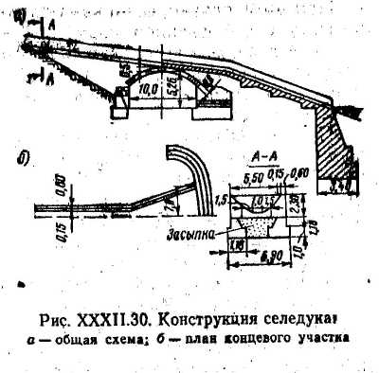
Опыт эксплуатации селедуков показывает, что они эффективны лишь при соблюдении ряда требований – тщательном сопряжении с дном лога без уменьшения продольного уклона, наличии дамб, плавно, без резкого сужения потока направляющих селевой потом на мост. Направляющие стенки должны быть без крутых перегибов, образуя угол с осью потока, не превышающий 10 – 15°.
По согласованию с местными организациями полезно предусматривать комплексные мероприятия по защите от селевых потоков. Для прекращения эрозии склонов запрещают бессистемную рубку леса и уничтожение кустарника, вводят правильную агрообработку почвы. Чтобы закрепить склоны и предотвратить их размыв, сажают деревья и кустарник, террасируют склоны, устраивают водосборные и водоотводные канавы. Для уменьшения энергии селевого потока и задержания наносов в русле водотока устраивают систему специальных запруд (барражей) в виде массивных каменных или бетонных стен высотой 2 – 5 м. Запруды размещают вдоль тальвега таким образом, чтобы уклон линии, соединяющей подошву верхней и верх нижней запруды, был не более 60 – 80‰. Для пропуска ливневых а талых вод в нижней части запруд оставляют отверстия.

